1. Devolver el código del suministrador y la cantidad total vendida de cada uno, ordenando la salida en orden ascendente de ventas.
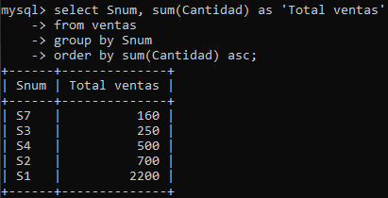

2. Devolver el nombre del suministrador y la cantidad total vendida de cada uno.
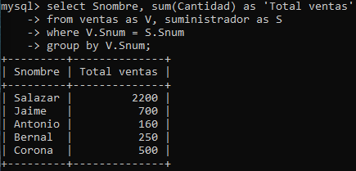

3. Devolver las ventas totales de los suministradores de ‘paris’. (sol. 900)
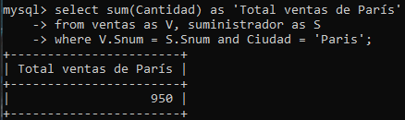

4. Devolver las ventas totales de artículos de color rojo. (sol. 1200).
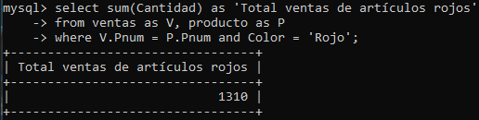

5. Devolver los códigos de los artículos suministrados por más de un suministrador.
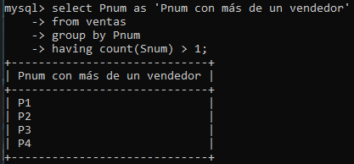

6. Devolver los nombres de los suministradores que suministran el artículo P2.
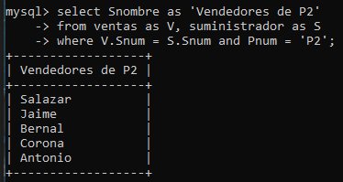

7. Devolver los nombres de los suministradores que suministran por lo menos un artículo de color rojo.
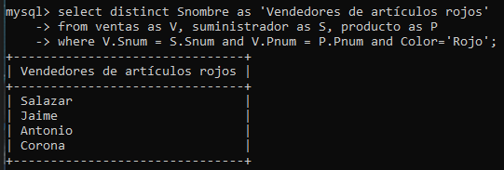

8. Devolver el código y nombre de los suministradores que suministran algo.
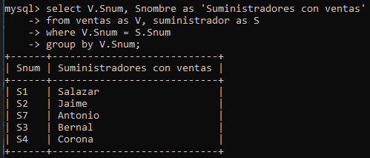

9. Devolver los nombres de los suministradores cuya situación sea inferior a la del suministrador S1.
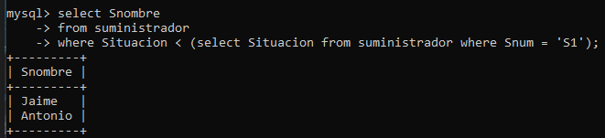
10.Devolver los nombres de los suministradores situados en la misma ciudad que el suministrador S1.
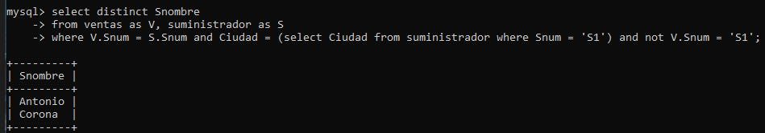
11.Devolver el código y nombre de los suministradores cuya situación sea menor que la media de todos los suministradores.
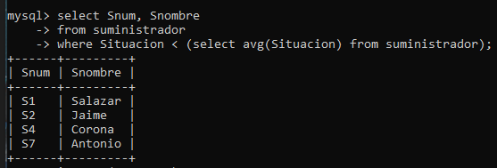

12. Para todos los artículos rojos y azules tales que la cantidad total suministrada sea mayor o igual que 350 (excluyendo del total las ventas cuyas cantidades sean menores que 200), obtener el código de artículo, el color y la cantidad máxima suministrada de ese artículo ordenando el resultado en orden descendente por número de parte dentro de un orden ascendente según la cantidad máxima.
